湖州展望天明药业有限公司年产2.37万吨药用辅料及20.7吨原料药二期改建项目

环境影响评价公众参与说明

湖州展望天明药业有限公司
2022年6月

目 录

1. 概述 1
2. 征求意见稿公示情况 3
2.1 公示内容及时限 3
2.2公示方式 3
2.3查阅情况 8
2.4公众提出意见情况 8
3. 其他公众参与情况 9
4. 公众意见处理情况 9
5. 其他 9
5.1存档备查情况 9
5.2其它需要说明的内容 9

- 概述
湖州展望天明药业有限公司成立于2003 年，现厂址位于湖州市成业路718 号，占地面积150 亩，是全国最大的药用辅料生产企业。现企业拟投资3.5亿元，利用现有厂区场地改建，实施年产1.65万吨药用辅料及20.7吨原料药项目，并委托中煤科工集团杭州研究院有限公司编制了《湖州展望天明药业有限公司年产2.37万吨药用辅料及20.7吨原料药二期改建项目环境影响报告书》。在本项目环境影响评价期间，根据《中华人民共和国环境影响评价法》、《建设项目环境保护管理条例》（中华人民共和国国务院令第682号令）、《环境影响评价公众参与办法》（生态环境部部令第4号）等文件规定，建设单位开展了环境影响评价公众参与。
根据《环境影响评价公众参与办法》(生态环境部部令第4号)第三十一条：
对依法批准设立的产业园区内的建设项目，若该产业园区已依法开展了规划环境影响评价公众参与且该建设项目性质、规模等符合经生态环境主管部门组织审查通过的规划环境影响报告书和审查意见，建设单位开展建设项目环境影响评价公众参与时，可以按照以下方式予以简化：
（一）免予开展本办法第九条规定的公开程序，相关应当公开的内容纳入本办法第十条规定的公开内容一并公开；
（二）本办法第十条第二款和第十一条第一款规定的10个工作日的期限减为5个工作日；
（三）免予采用本办法第十一条第一款第三项规定的张贴公告的方式。
湖州展望天明药业有限公司位于湖州市成业路718 号，属于湖州南太湖产业集聚区西南分区。《湖州南太湖产业集聚区(生物医药园区、杨家埠及枢纽片区、西南分区、凤凰分区)控制性详细规划环境影响报告书》于2015年7月21日通过了浙江省环保厅的环保审查。后因环境功能区划颁布实施和其他法规政策调整的因素，园区管委会委托编制了《湖州南太湖产业集聚区(生物医药园区、杨家埠及枢纽片区、西南分区、凤凰分区)控制性详细规划环评结论清单》，并于2017年12月通过浙江省环境工程技术评估中心和湖州市环保局的审查和备案。
对照湖州南太湖产业集聚区的环境准入基本条件，本建设项目性质、规模等符合规划环境影响报告书和审查意见，因此公众参与可以简化。
湖州展望天明药业有限公司环境影响报告书征求意见稿形成后，于2021年11月1日~2021年11月5日期间在企业网站（http://www.zhanwangpharma.com/）上进行了本项目环评公示，公开了项目的基本信息、现有工程及其环境保护情况、建设单位及其联系方式、环评单位及其联系方式、环境影响报告书征求意见稿全文的网络链接及查阅纸质报告书的方式和途径、征求意见的公众范围、公众意见表的网络链接、公众提出意见的方式和途径以及提出意见的起止时间。同时，在环境影响报告书征求意见稿公示期间（2021年11月1日~2021年11月5日），建设单位湖州展望天明药业有限公司分别于2021年11月4日和2021年11月5日在《湖州日报》上进行了两次登报公示。
公示期间，建设单位未收到公众对本项目在环境影响方面的意见。
本项目环境影响评价公众参与过程严格按照《环境影响评价公众参与办法》（生态环境部部令第4号）开展，公众参与过程有效、结果可信。

- 征求意见稿公示情况

2.1 公示内容及时限
《湖州展望天明药业有限公司年产2.37万吨药用辅料及20.7吨原料药二期改建项目环境影响报告书》征求意见稿形成后，建设单位于2021年11月1日起进行了本项目环境影响评价报告书征求意见稿公示。公示时限为2021年11月1日至2021年11月5日，公示有效期为5个工作日。公示主要内容为：
1、建设项目名称、选址选线、建设内容等基本情况，现有工程及其环境保护情况；
2、建设单位名称和联系方式；
3、环境影响报告书编制单位的名称；
4、环境影响报告书征求意见稿全文的网络链接及查阅纸质报告书的方式和途径；
5、征求意见的公众范围；
6、公众意见表的网络链接；
7、公众提出意见的方式和途径；
8、公众提出意见的起止时间。
同时，在环境影响报告书征求意见稿公示期间（2021年11月1日~2021年11月5日），建设单位分别于2021年11月4日和2021年11月5日在《湖州日报》上进行了两次登报公示。
《湖州展望天明药业有限公司年产2.37万吨药用辅料及20.7吨原料药二期改建项目环境影响报告书》征求意见稿公示符合《环境影响评价公众参与办法》第十条、第十一条和第三十一条的相关要求。

2.2公示方式

2.2.1网络
《湖州展望天明药业有限公司年产2.37万吨药用辅料及20.7吨原料药二期改建项目环境影响报告书》征求意见稿在企业网站上进行了公示，载体选取符合《环境影响评价公众参与办法》第九条的相关要求。本项目征求意见稿公示时间为2021年11月1日至2021年11月5日，公示网址：http://www.zhanwangpharma.com/。
征求意见稿公示网页截图见图2。

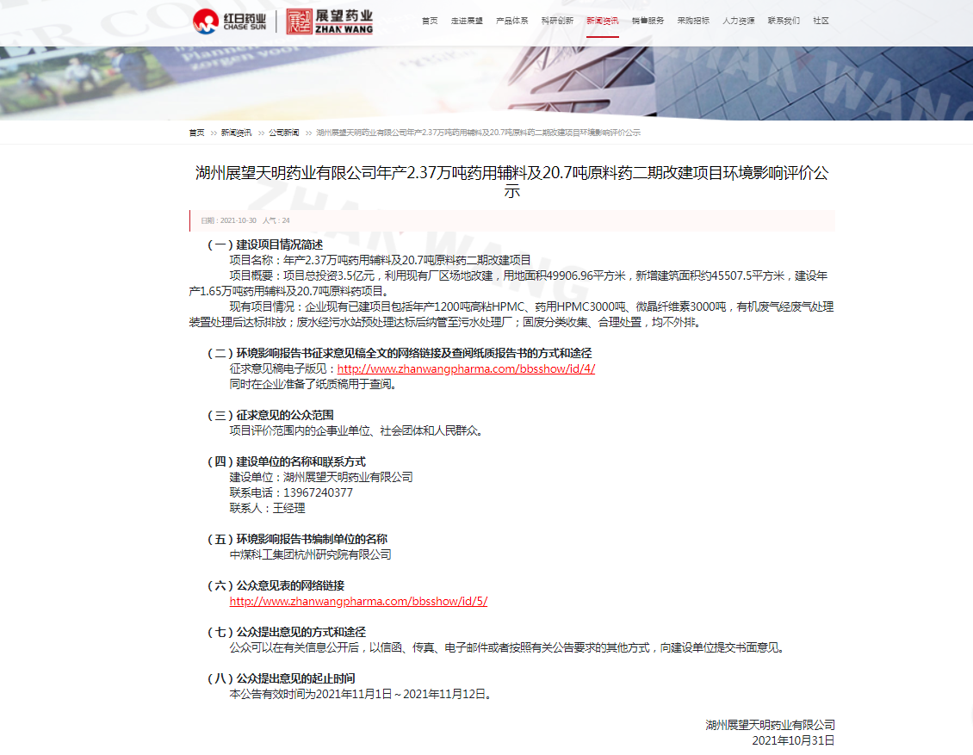
图1征求意见稿公示网页截图

2.2.2报纸
《湖州展望天明药业有限公司年产2.37万吨药用辅料及20.7吨原料药二期改建项目环境影响报告书》征求意见稿于2021年11月4日至2021年11月5日公示期间，根据《环境影响评价公众参与办法》第十一条要求“通过建设项目所在地公众易于接触的报纸公开，且在征求意见的10个工作日内公开信息不得少于2次”，结合第三十一条“本办法第十条第二款和第十一条第一款规定的10个工作日的期限减为5个工作日”，建设单位于2021年11月4日《湖州日报》第14515期A03版面、2021年11月5日《湖州日报》第14516期A02版面进行了2次环评信息公开。本项目位于湖州市成业路718号，《湖州日报》为评价范围内发行范围较广的域内报纸媒体，本项目报刊公示平台选择恰当合理。
本项目报刊公示照片见图2~图5。

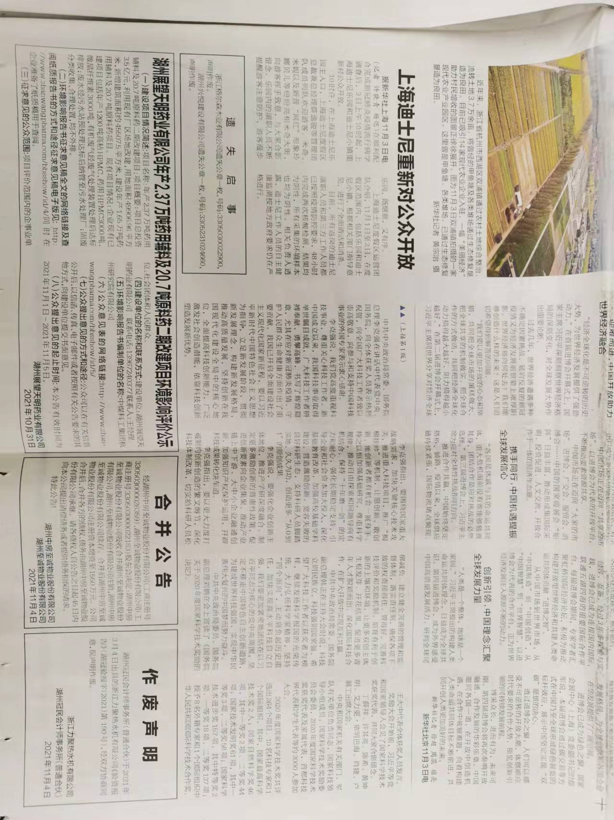

图3第二次报刊公示截图

图2第一次报刊公示截图

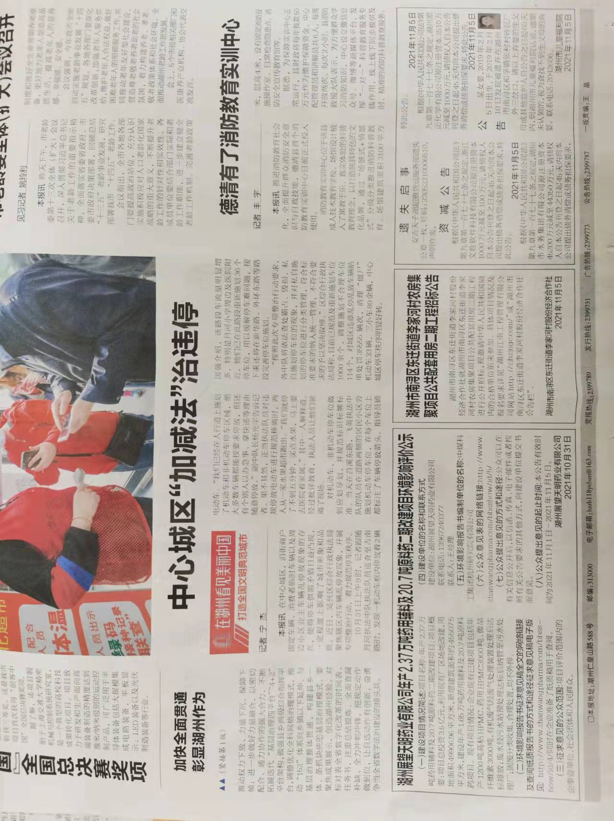

图3 第二次报刊公示截图

2.2.3其他
本项目征求意见稿公示期间未采取除网络和报刊公示之外的其他公示途径。

2.3查阅情况
在湖州展望天明药业有限公司（湖州市成业路718号）提供《湖州展望天明药业有限公司年产2.37万吨药用辅料及20.7吨原料药二期改建项目环境影响报告书》纸质报告书征求意见稿供公众查阅。征求意见稿公示期间，没有公众前往上述场所查阅《湖州展望天明药业有限公司年产2.37万吨药用辅料及20.7吨原料药二期改建项目环境影响报告书》（征求意见稿）。

2.4公众提出意见情况
征求意见稿发布期间建设单位没有收到公众的反馈意见。

- 其他公众参与情况
《湖州展望天明药业有限公司年产2.37万吨药用辅料及20.7吨原料药二期改建项目环境影响报告书》征求意见稿公示期间，没有收到公众的质疑及反对意见，根据《环境影响评价公众参与办法》，本项目可不召开公众座谈会、听证会、专家论证会等公众参与会议。同时本项目也未涉及科普宣传等措施。

- 公众意见处理情况
《湖州展望天明药业有限公司年产2.37万吨药用辅料及20.7吨原料药二期改建项目环境影响报告书》环境影响评价公众参与信息公开期间，均未收到公众对本项目在环境影响方面的意见。

- 其他

5.1存档备查情况
本项目网上信息公开情况可在企业网站（http://www.zhanwangpharma.com/）上进行查阅，同时建设单位对公示网址及网址截图进行存档。建设单位对本项目报刊公示当期的《湖州日报》原件、张贴公告原件及公告张贴照片均进行存档。

5.2其它需要说明的内容
无其它需要说明的内容。

